⇒ O que é variação linguística?
A variação linguística é um fenômeno natural que ocorre pela diversificação dos sistemas de uma língua em realção às possibilidades de mudança de seus elementos (vocabulário, pronúncia, morfologia, sintaxe). Ela existe porque as línguas possuem a característica de serem dinâmicas e sensíveis a fatores como a região geográfica, o sexo, a idade, a classe social do falante e o grau de formalidade do contexto da comunicação.
É importante observar que toda variação linguística é adequada para atender às necessidades comunicativas e cognitivas do falante. Assim, quando julgamos errada determinada variedade, estamos emitindo um juízo de valor sobre os seus falantes e, portanto, agindo com preconceito linguístico.

⇒ Tipos de variação linguística

→ Variedade regional
São aquelas que demonstram a diferença entre as falas dos habitantes de diferentes regiões do país, diferentes estado e cidades. Por exemplo, os falantes do Estado de Minas Gerais possuem uma forma diferente em relação à fala dos falantes do Rio de Janeiro.
Observe a abordagem de variação regional em um poema de Oswald de Andrade:
Vício da fala
Para dizerem milho dizem mio
Para melhor dizem mió
Para pior pió
Para telha dizem teia
Para telhado dizem teiado
E vão fazendo telhados.

→ Variedades sociais
São variedades que possuem diferenças em nível fonológico ou morfossintático. Veja:
- Fonológicos - “prantar” em vez de “plantar”; “bão” em vez de “bom”; “pobrema” em vez de “problema”; “bicicreta” em vez de “bicicleta”.
- Morfossintáticos - “dez real” em vez de “dez reais”; “eu vi ela” em vez de “eu a vi”; “eu truci” em vez de “eu trouxe”; “a gente fumo” em vez de “nós fomos”.

→ Variedades estilísticas
São as mudanças da língua de acordo com o grau de formalidade, ou seja, a língua pode variar entre uma linguagem formal ou uma linguagem informal.
- Linguagem formal: é usada em situações comunicativas formais, como uma palestra, um congresso, uma reunião empresarial, etc.

- Linguagem Informal: é usada em situações comunicativas informais, como reuniões familiares, encontro com amigos, etc. Nesses casos, há o uso da linguagem coloquial.

- Gíria ou Jargão
É um tipo de linguagem utilizada por um determinado grupo social, fazendo com que se diferencie dos demais falantes da língua. A gíria é normalmente relacionada à linguagem de grupos de jovens (skatistas, surfistas, rappers, etc.). O jargão é, em geral, relacionadao à linguagem de grupos profissionais (professores, médicos, advogados, etc.)

Observações: Meus amados podem copiar tudo no caderno e deixar anexados tudo que fizerem depois que voltar as aulas eu avaliar tudo que fizeram nesse tempo de quarentena. Se por acaso tiver aluno que queira imprimir tanto o conteúdo quanto as atividades podem imprimir e colar no caderno. Tem que fazer o cabeçalho que está na atividade.
Lembrando que vocês precisam realizar todas as atividades, estamos trabalhando de acordo com as aulas online no CMSP.
Tenham um bom estudo !!!
Professora: Daiane
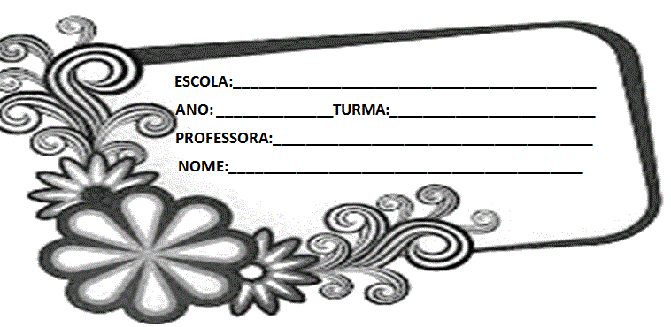
ATIVIDADADE 3
Textos para a questão 01
Imagem II
Imagem I
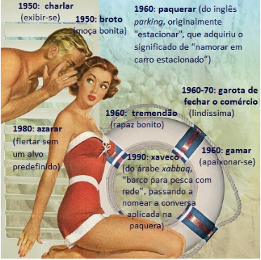
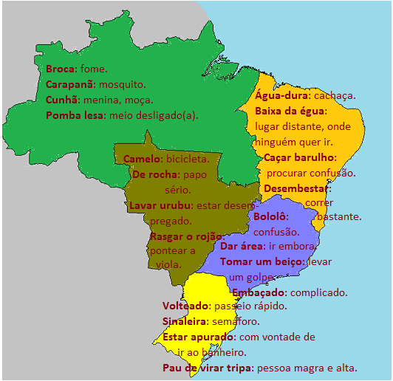
http://www.plataformadoletramento.org.br/em-revista-noticia-detalhe/1001
/as-girias-de-cada-regiao-quale-a-boa-no-seu-pedaco.html

01. As imagens acima representam um tipo de linguagem empregada em um determinado grupo social, mas que pode se estender à sociedade em razão do grau de aceitação. O mapa acima (imagem I), representa os diversos modos de falar do povo brasileiro, atualmente. A imagem II apresenta alguns vocábulos em épocas distintas, mas que foram caindo em desuso ao longo dos tempos. No entanto , ambas imagens representam um fenômeno linguístico denominado de:
A)gíria
B)jargão
C)dialeto
D)sotaque

Texto para às questões 02 e 03
Sertão, argúem te cantô,
Eu sempre tenho cantado
E ainda cantando tô,
Pruquê, meu torrão amado,
Munto te prezo, te quero
E vejo qui os teus mistéro
Ninguém sabe decifrá.
A tua beleza é tanta,
Qui o poeta canta, canta,
E inda fica o qui cantá.
(De EU E O SERTÃO - Cante lá que eu canto Cá – Filosofia
de um trovador nordestino - Ed.Vozes, Petrópolis, 1982

02.Analise as palavras destacadas no texto acima e, identifique o tipo de linguagem utilizada por Patativa do Assaré, em seguida, explique qual a intencionalidade do poeta ao utilizar tais palavras.
____________________________________________________________________________________________________________________________________________________________________________________
03.É certo afirmar que Patativa do Assaré utilizou uma variante incorreta, uma vez que ele não conseguiu cumprir com o papel fundamental de uma língua: a interação verbal. Argumente.
____________________________________________________________________________________________________________________________________________________________________________________
04.Coloque (V) para verdadeiro e (F) para falso:
A)( ) Variantes regionais ou geográficas são aquelas que ocorrem de uma região para outra.
B)( )Jargão é um tipo de linguagem empregada em um determinado grupo social, mas que pode se estender à sociedade em razão do grau de aceitação.
C)( ) Gíria é um tipo de linguagem empregada em um determinado grupo social, mas que pode se estender à sociedade em razão do grau de aceitação.
D)( ) O sotaque é a pronúncia, a forma como se fala. É marcado pelo ritmo com que as palavras são expressadas verbalmente.
E)( )Denominamos a linguagem utilizada no meio virtual de internetês.

Textos para as questões 05 e 06

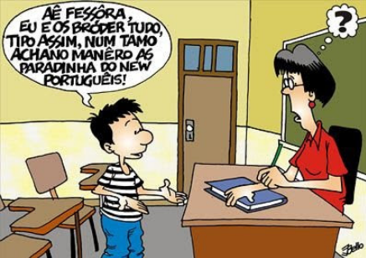
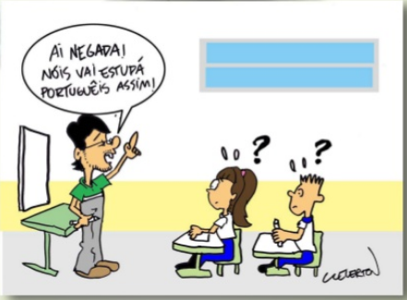
Cartum 1

Cartum 2
http://www.plataformadoletramento.org.br/em-revista-noticia-detalhe/1001
/as-girias-de-cada-regiao-quale-a-boa-no-seu-pedaco.html

05.Com base na leitura dos dois cartuns acima, responda:
Qual é a variante utilizada pelas personagens?
______________________________________________________________________________________________________________

06.A variedade linguística usada pelas personagens é adequada ao contexto? Explique.
______________________________________________________________________________________________________________

